


UCZESTNICY KONKURSU :
- Uczniowie szkół podstawowych i ponadpodstawowych.
- Podopieczni domów kultury, gminnych i miejskich ośrodków kultury.
- Konkurs skierowany jest do solistów.

CELE :
- Promocja sztuki recytacji, twórczości poetyckiej, podnoszenie umiejętności recytatorskich uczestników.
- Integracja i wymiana doświadczeń pomiędzy uczestnikami, pedagogami i instruktorami.
- Popularyzacja dzieł literatury polskiej i powszechnej.
- Pobudzenie zainteresowań literackich i aktorskich uczestników oraz ich rozwój intelektualny.

GRUPY WIEKOWE :
KAT. 4

Szkoły ponadpodstawowe
KAT. 3
Klasy VII - VIII
Szkoły podstawowe
KAT. 2
Klasy IV - VI
Szkoły podstawowe
KAT. 1
Klasy I - III
Szkoły podstawowe

KATEGORIE WYKONAWCZE :
RECYTACJA
(wszystkie kategorie wiekowe)

TERMIN :

23 KWIETNIA 2026R.
Centrum Kultury i Biblioteki w Szczańcu
(Sala wielofunkcyjna – ul. Herbowa 30, Szczaniec)

CZAS PREZENTACJI :
- Dla wszystkich grup wiekowych do 5 minut.

WARUNKI UCZESTNICTWA:
- Repertuar uczestnika stanowi jeden wiersz lub fragment prozy. Tematyka tekstu jest dowolna, adekwatna do wieku i możliwości interpretacyjnych uczestnika.
- Repertuaru nie wolno zmieniać w kolejnych etapach LKA – RECYTACJA.
- Prezentacje odbywają się bez użycia podkładów muzycznych, bez mikrofonów oraz bez rekwizytów.
- Nie można przystąpić do konkursu z utworem/wierszem, który był prezentowany przez danego uczestnika w poprzednich edycjach LKA.

ZGŁOSZENIA :
- Zgłoszenia uczestnictwa należy dokonać w nieprzekraczalnym terminie do 15 kwietnia 2026r.
- Zgłoszenia przyjmowane są drogą internetową lub papierową – formularz dostępny na stronie www.ckib.szczaniec.pl w zakładce Lubuskie Konfrontacje Artystyczne – LKA 2026 – RECYTACJA – etap powiatowy lub gotowy formularz można pobrać osobiście w Centrum Kultury i Biblioteki w Szczańcu.
- Warunkiem koniecznym przystąpienia do konkursu jest dostarczenie podpisanej zgody rodziców/opiekunów prawnych. Zgoda dostępna jest na stronie www.ckib.szczaniec.pl lub w placówce Centrum Kultury i Biblioteki w Szczańcu oraz Zgody na przetwarzanie danych osobowych.

KRYTERIA OCENY :
- Dobór repertuaru
- Interpretacja utworu
- Warsztat recytatorski
- Ogólny wyraz artystyczny

ETAPY KONKURSU :
ETAP 0  ELIMINACJE GMINNE/ ELIMINACJE ŚRODOWISKOWE | ETAP 1  ELIMINACJE POWIATOWE  ELIMINACJE REGIONALNE | ETAP 2  FINAŁ WOJEWÓDZKI

RADA ARTYSTYCZNA :
- Radę Artystyczną powołuje Centrum Kultury i Biblioteki w Szczańcu – organizator Etapu 1 – etap powiatowy LKA RECYTACJA
- Rada Artystyczna ocenia prezentacje uczestników z uwzględnieniem kryteriów ocen zawartych w regulaminie.
- Do Etapu 1 – eliminacje powiatowe – 2 osoby z każdej kategorii wiekowej, Gmina Świebodzin – 4 osoby z każdej kategorii wiekowej.
- Rada Artystyczna Konfrontacji powiatowych eliminacji nominuje do udziału w Etapie wojewódzkim do dwóch uczestników w każdej kategorii wiekowej, jeśli jest to umotywowane ich poziomem artystycznym.
- Decyzje Rady Artystycznej są ostateczne i niepodważalne.

NAGRODY :
- Rada Artystyczna po przesłuchaniu wszystkich uczestników, przyznaje NOMINACJE, NAGRODY I WYRÓŻNIENIA.
- Rada Artystyczna Eliminacji Powiatowych nominuje wybranych uczestników do Etapu Wojewódzkiego (finał wojewódzki 25.05.2026, Sulechów).
POSTANOWIENIA KOŃCOWE :
- Organizator Wydarzenia zastrzega sobie prawo do interpretacji treści Regulaminu.
- Koszty transportu oraz ubezpieczenia uczestników Konfrontacji pokrywają uczestnicy.
- Zapytania dotyczące prosimy kierować na adres e-mail: kierownik@ckib.szczaniec.pl
- Uczestnicy zobowiązani są do przestrzegania regulaminów organizacyjnych instytucji realizującej Konfrontacje, przepisów bezpieczeństwa i higieny pracy.
- Organizator Wydarzenia nie ponosi odpowiedzialności za prawdziwość informacji podanych przez Przedstawicieli/Promotorów w procesie rekrutacji.
- Organizator Wydarzenia Eliminacje Powiatowe LKA Recytacja nie ponosi odpowiedzialności za uczestników Konfrontacji. Odpowiedzialność leży po stronie Opiekunów.
- Organizator zastrzega sobie prawo do zmiany terminu lub odwołania Wydarzenia w całości, w sytuacjach związanych z brakiem możliwości jego realizacji, ze szczególnym uwzględnieniem przepisów dotyczących postępowania w stanach wyjątkowych oficjalnie uznanych za obowiązujące.

DANE TELEADRESOWE ORGANIZATORA:

- Centrum Kultury i Biblioteki w Szczańcu
- Ul. Herbowa 31, 66-225 Szczaniec
- Adres e-mail: kierownik@ckib.szczaniec.pl
- Imię i nazwisko koordynatora: Karolina Elert
- Telefon kontaktowy do koordynatora: 726 099 199
- Link do strony: www.ckib.szczaniec.pl

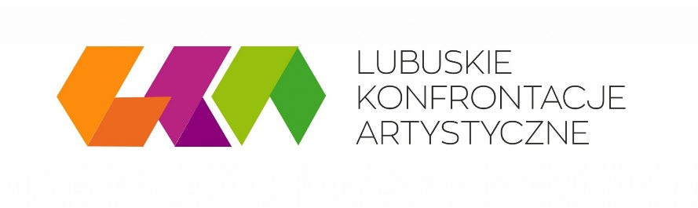

LUBUSKIE KONFRONTACJE ARTYSTYCZNE
LKA RECYTACJA 2026

ZGODA RODZICA / OPIEKUNA PRAWNEGO

Wyrażam zgodę na uczestnictwo mojego dziecka …………………………………………………………… w Etapie 0 – Eliminacje Gminne Lubuskie Konfrontacje Artystyczne – RECYTACJA realizowanym przez Centrum Kultury i Biblioteki w Szczańcu w dniu 26.03.2026r.

………………………………………………………………………………..
(Podpis rodzica / opiekuna prawnego)

